附件：

|  |  |  |  |  |  |
| --- | --- | --- | --- | --- | --- |
| 项目名称 | | | 克旗2024年规模以上非农取用水户在线监测计量设施建设项目 | | |
| 项目建设地点 | | | 内蒙古自治区赤峰市克什克腾旗境内 | | |
| 第一部分 项目主要建设内容 | | | | | |
| 序号 | 项目名称 | 规格、主要参数及说明 | | 单位 | 数量 |
| 1 | 双声道超声波水表 | 1.产品功能：测量精度：2级 (提供计量器具型式批准证书)；2直径：DN50-180；3.技术要求：采用全数字化电路：具有数字分析、纠错能力和抗干扰能力。4.流速范围：±0.02m/s～±8.0m/s；5.管段最高承受压力：管内部分压力不低于1.0MPa，传感器浸水深度不超过1m；6.工作电源：锂电池供电（电池供电可连续工作6年以上），可现场更换电池，不影响防水性；7.工作环境：温度：-30℃～+55℃；湿度≤85%（RH）；8.数据通讯：有线传输，使用RS-485通讯（波特率2400bps、4800bps、9600bps可选，MODBUS协议、M-BUS协议等可选）；9.数据存储：存储累积流量、累积有效运行时间，失电后数据可保存5年，存储容量10000条记录，设备存储数据时长超一年；10.显示内容：瞬时流量（m3/h）累积流量（m3）累积有效运行时间（h）日期：（年/月/日）时钟：（时/分/秒）；11.显示范围：累积流量-9999999.9m3～+9999999.9m3；瞬时流量-999999.99m3/h～+999999.99m3/h；12.防护等级：IP68；13.连接方式：法兰连接，尺寸符合国标；14.断电保护：断电5年数据不丢失；15.管体要求：超声传感器紧贴管段内壁，不允许凸出，不允许缩颈；为直通式管段结构；16.工作状态指示：一直循环显示；17.液晶显示屏位数：8位；18.安装方式：水平或垂直；19.电磁兼容性等级：E2（含）以上。 | | 台 | 102 |
| 2 | RTU数据采集终端机 | 一、遥测终端RTU取得《水资源监测数据传输规约（SL/T 427-2021）》《水资源监控设备基本技术条件（SL426-2008）》《水资源监测数据传输规约（SZY206-2016）》《水文监测数据通信规约（SL651-2014）》《水资源监控设备技术条件（SZY 203-2016）》《特殊区域水文、水资源数据安全采集系统RTU追加测试大纲》证书；  二、技术参数达到以下标准：  1.数据采集、控制、存储、传输一体化设计，可采集各种标准的变送器、传感器、串口仪表。采集接口类型和数量多，且可灵活配置；可选配水资源监测数据传输规约、水文监测数据通信规约等；2.支持各家组态软件和用户自行开发软件系统；3.通信功能：可通过4GLTE/GPRS/CDMA/NB-IoT、短消息、卫星等无线通信方式实现设备联网；4.支持与1-4个监控中心进行数据通信；支持实时在线、定时唤醒两种工作模式。采集功能：采集流量计的流量数据，采集水泵或阀门运行状态、设备供电状态和箱门开关状态；5.图片抓拍功能：可外接工业照相机，进行图片抓拍；6.控制功能：支持自动控制、远程控制水泵、阀门等控制设备；7.远程管理功能：支持远程参数设置、程序升级；8.报警功能：监测数据越限，立即上报告警信息；9.存储功能：本机循环存储监测数据，掉电不丢失；10.10路IN：模拟量（AI）+开关量(DI)=10路，各自的数量可自由组合；11.5路串口（RS232/RS485）：串口（RS232）+串口（RS485）=5路，各自的数量可自由组合；12.2路VEXT：为模拟量、开关量以及串口仪表变送器供电13.1路DB9调试串口。  三、数据上传要求  数据需同时上传至自治区水资源管理平台、克什克腾旗水资源管理平台。 | | 台 | 102 |
| 3 | 防雷系统 | 1.防雷设备；2.信号电源避雷器：（1）标称电压：12V；最大持续运行电压≥15V；（2）标称放电电流：≥10KA（8/20μs）；（3）最大通流容量≥20KA（8/20μs）；（4）响应时间：1NS；（5）工作环境温度：-40℃～+70℃；（5）相对湿度：≤85%；（6）电源避雷器；（7）额定电压:Uc 385V；（8）正常放电电流:In(8/20) 20KA；（9）最大放电电流:Imax(8/20)40KA，当模块在20KA时的残<1.8KV；（10）响应时间T <25ns；（11）材料:阻燃热塑材料；（12）安装:35mm的标准导轨（13）工作温度范围:-40℃-+80℃（14）接地:配套接地设备。 | | 套 | 102 |
| 4 | 物联网卡 | 4G/5G，含五年通信费 | | 套 | 102 |
| 5 | 流量计防护罩 | 按照现场安装情况订制，不锈钢制，壁厚2mm | | 套 | 102 |
| 6 | 安装辅材 | 法兰，螺丝，穿线管，信号线等 | | 套 | 102 |
| 7 | 安装调试 | 包含必要的现场措施费（包括设备管道环境改造、设备调试等） | | 套 | 102 |
| 8 | 计量设施校检 | 首次安装监测计量设施需检定校准，提供现场检定校准证书和照片 | | 套 | 102 |
| 9 | 运行维护 | 运行维护5年（不含质保期1年） | | 套 | 102 |

1. 设备要求：
2. 超声波水表要求

本项目非农取用水户在线监测计量设施建设项目选取的超声波水表应满足以下技术参数要求。

1. 双声道超声波水表
2. 测量精度：2级 (提供计量器具型式批准证书)；
3. 直径：DN50-180；
4. 技术要求：采用全数字化电路：具有数字分析、纠错能力和抗干扰能力。
5. 流速范围：±0.02m/s～±8.0m/s；
6. 管段最高承受压力：管内部分压力不低于1.0MPa，传感器浸水深度不超过1m；
7. 工作电源：锂电池供电（电池供电可连续工作6年以上），可现场更换电池，不影响防水性；
8. 工作环境：温度：-30℃～+55℃；湿度≤85%（RH）；
9. 数据通讯：有线传输，使用RS-485通讯（波特率2400bps、4800bps、9600bps可选，MODBUS协议、M-BUS协议等可选）；
10. 数据存储：存储累积流量、累积有效运行时间，失电后数据可保存5年，存储容量10000条记录，设备存储数据时长超一年；
11. 显示内容：瞬时流量（m3/h）累积流量（m3）累积有效运行时间（h）日期：（年/月/日）时钟：（时/分/秒）；
12. 显示范围：累积流量-9999999.9m3～+9999999.9m3；瞬时流量-999999.99m3/h～+999999.99m3/h；
13. 防护等级：IP68；
14. 连接方式：法兰连接，尺寸符合国标；
15. 断电保护：断电5年数据不丢失；
16. 管体要求：超声传感器紧贴管段内壁，不允许凸出，不允许缩颈；为直通式管段结构；
17. 工作状态指示：一直循环显示；
18. 液晶显示屏位数：8位；
19. 安装方式：水平或垂直；
20. 电磁兼容性等级：E2（含）以上。
21. 测控终端（RTU）设备要求
22. 遥测终端RTU取得《水资源监测数据传输规约》（SL/T 427—2021）《特殊区域水文、水资源数据安全采集系统RTU追加测试大纲》证书；
23. 数据采集、控制、存储、传输一体化设计，可采集各种标准的变送器、传感器、串口仪表。采集接口类型和数量多，且可灵活配置。可选配水资源监测数据传输规约、水文监测数据通信规约等。支持各家组态软件和用户自行开发软件系统。
24. 通信功能：可通过4G LTE/GPRS/CDMA/NB-IoT、短消息、卫星等无线通信方式实现设备联网。支持与1-4个监控中心进行数据通信；支持实时在线、定时唤醒两种工作模式。
25. 采集功能：采集流量计的流量数据、设备供电状态和箱门开关状态。
26. 图片抓拍功能：可外接工业照相机，进行图片抓拍。
27. 控制功能：支持自动控制、远程控制水泵、阀门等控制设备。
28. 远程管理功能：支持远程参数设置、程序升级。
29. 报警功能：监测数据越限，立即上报告警信息。
30. 存储功能：本机循环存储监测数据，掉电不丢失。
31. 10路IN：模拟量（AI）+开关量(DI)=10路，各自的数量可自由组合。
32. 5路串口（RS232/RS485）：串口（RS232）+串口（RS485）=5路，各自的数量可自由组合。
33. 2路VEXT：为模拟量、开关量以及串口仪表变送器供电。1路DB9调试串口。
34. 防雷设备要求
35. 避雷针及固定杆

采用长1.5米，直径为16毫米的圆钢，固定在避雷针杆顶部。避雷针杆为长2米，直径为40的圆钢。

1. 引下线

采用直径≥8mm的圆钢或截面积＞48平方毫米的扁钢，沿安装支杆明敷，并经最短路径与接地地网焊接。

1. 接地地网

常用于遥测系统的接地地网有板材接地网、均衡环接地网以及一字形地网，应根据遥测站建筑物周边的实际条件选择合适的地网结构。人工垂直埋设的接地体宜采用角钢、钢管或圆钢人工水平埋设的接地体宜采用扁钢、园钢。人工接地体材料的尺寸不小于下列数值：

园钢直径为12mm；

扁钢截面积为100mm2，厚度为4mm；

角钢厚度为5mm；

钢管壁厚为3.5mm。

人工垂直接地体的长度一般为3m，人工垂直接地体间的距离及人工水平接地体间的距离一般为5m，当地方受限制时可适当减小。

接地体在土壤中的埋设深度不应小于2m。接地体在土壤中埋设后，应现场使用精密地阻仪测量电阻，要求接地电阻≤10Ω。接地电阻值未达到要求的可采用多支线外引接地或使用降阻剂。

避雷针的接地线和设备保护地的接地线应从接地体中分别引出。埋在土中的接地体之间须牢固焊接，并在焊接处作防腐处理。

1. 流量监测设备管道环境改造要求

为保证计量准确性，流量监测设备对安装管道条件提出了具体的要求，包括计量设备上下游平直管段长度、管道形态和稳定性等；同时为提高监控设备的维护效率，应针对现有管网进行改造，根据需求配套相应的管材管件等。

1、安装点选择

为保证测量精度和稳定性，传感器的安装点要选择在流场分布均匀的直管段部分。

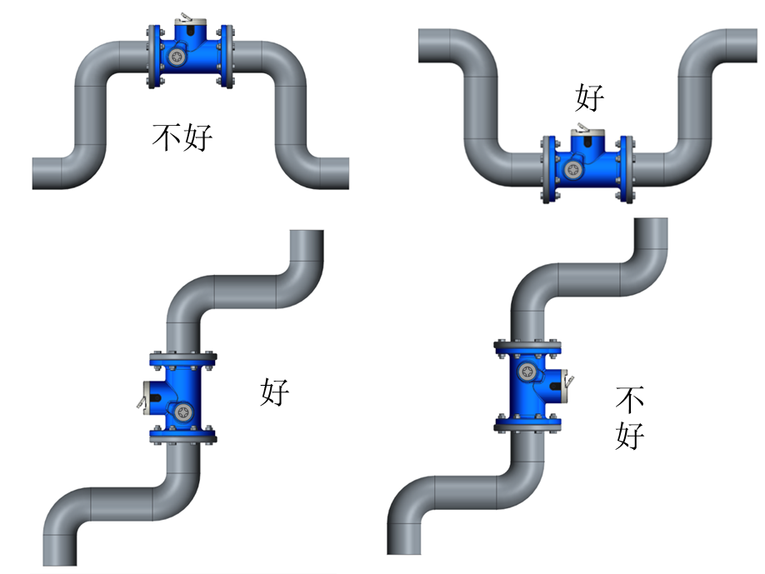

如上图所示，应选择充满流体的、材质均匀质密、易于超声波传输的管段，如图（a）；安装距离应选择上游大于10倍直管径、下游大于5倍直管径以内无任何阀门、弯头、变径、等均匀的直管段，安装点应充分远离阀门、泵、高压电和变频器等干扰源，如图（b）所示；

对于开口或半满管的管道，水表应该安装在U型管段处，如图（c）所示，避免安装在管道系统的最高点或带有自由出口的竖直管道上（流体向下流动），如图（d）所示。

同时，安装点的温度、压力应在传感器可工作范围以内，并充分考虑管内壁结垢状况，尽量选择无结垢的管道进行安装，如不能满足时，可把结垢考虑为衬里以求较好的测量精度。

1. 安装要求

1、供水管道切割

在选择好的安装位置，采用氧焊对管道进行切割；切割时保证切割面的规则性，不能有凹凸现象；同时保证切割的距离满足安装要求，避免安装位置过大或过小。

2、安装法兰焊接

将“安装法兰”用电焊焊接在前、后直管段上，焊接后要保证法兰的端面与管道垂直，同时保证焊接处焊接牢固无沙眼或漏水情况。

3、流量计安装

将流量计按照安装方向放置好后，在流量计法兰和安装法兰之间必须垫好橡胶垫片，然后拧紧。在紧固螺丝时采用力矩扳手对角线方式紧固，均匀用力，防止上偏或受力不均导致橡胶垫片损坏造成的漏水现象。如下图所示。

管段式流量计安装示意图：

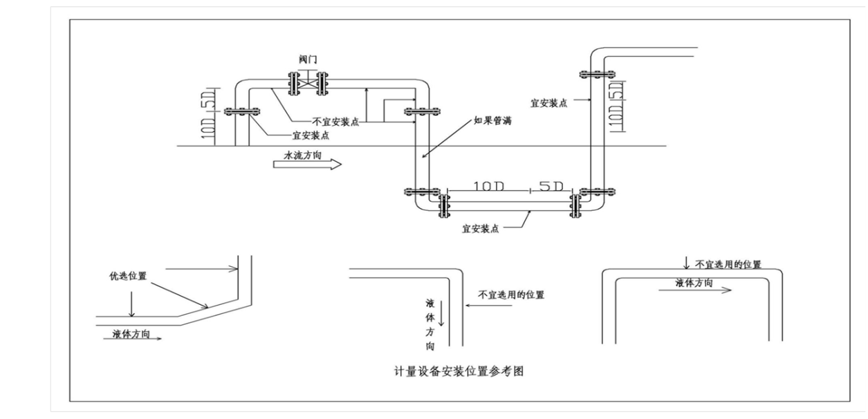

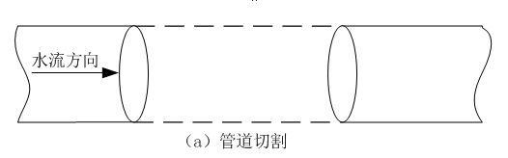

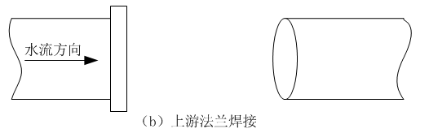

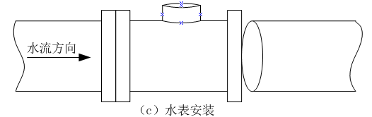

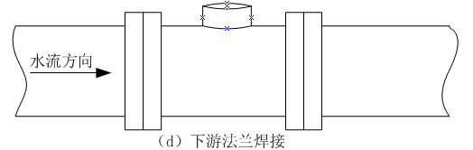

4、注意事项

安装上下游直管段时要使两安装法兰之间最小距离等于或略大于表体长度。

并且两边法兰上的螺栓孔要对准安装流量传感器时，其流向标志应与管道内流体流向一致。

1. 设备外观质量要求

为保证主要设备外观整洁、质量可靠，对主要设备外观质量提出以下要求。

1、外观表面清洁、无脱漆、锈蚀，不得有毛刺、裂纹、变形等现象。

2、显示面板整洁，字迹清晰、准确，不得有划痕。

3、各部分连接牢固，紧固件无松动、缺损等现象。

4、设备结构便于安装、使用和维修。

5、柜体内醒目位置处附有详细的监测和控制线路图，线路接口位置有接线标识；密封条安装正确、平整，无影响密封性能的缺陷。

6、柜体要求开窗显示监测数据。

7、在正常包装状态下，所有仪器设备均能够承受运输过程中可能产生的振动、意外冲击、碰撞、跌落等。

8、柜体质量具有一定的抗撞击、抗破坏能力，阻燃、绝缘、耐老化。

1. 监测计量设施校检

计量设施安装完成后应当进行现场检定校准，并提供检定校准证书和现场检定校准图片，确保监测计量数据准确。

1. 运行维护有关要求

设备出现故障时运维单位在8小时（工作时间）内立刻响应，并在24小时内解决所有故障，运行维护期间除人为原因导致设备损坏的，由中标单位负责维修或者更换，年数据上线率必须达到95%以上。